Проект

**Разработка приложения для предметной области  
«Оптовый склад строительных товаров»**

**1. Описание предметной области**

На складе хранятся строительные материалы. Склад может хранить одновременно много разных видов товаров. Каждый товар на складе имеет название, свою единицу измерения и количество.

Склад может покупать товары у различных поставщиков. У каждого поставщика есть название, номер телефона и адрес. Каждый поставщик может продавать множество различных товаров по своим ценам. У поставщиков неограниченный запас товаров. При этом товар может не продавать ни один поставщик.

Информация о покупках товаров складом заносится в журнал. Для каждой покупки заносится информация о поставщике, у которого был куплен товар, самом товаре, количестве купленного товара и дате и времени совершения покупки. Склад может покупать много раз один и тот же товар.

**2. Проектирование базы данных**

**2.1. Концептуальная модель**

На основе анализа предметной области «Оптовый склад строительных товаров» были выделены следующие информационные объекты: МЕСТОПОЛОЖЕНИЕ, ПОСТАВЩИК, ТОВАР, ПОКУПКА.

Выделенные информационные объекты имеют следующие атрибуты:

* МЕСТОПОЛОЖЕНИЕ – название населённого пункта;
* ПОСТАВЩИК – название компании, адрес, номер телефона;
* ТОВАР – название товара, единицы измерения количества товара, количество товара на складе;
* ПОКУПКА – поставщик, покупаемый товар, целая часть цены в рублях, дробная часть цены в рублях, количество товара, дата и время совершения.

На Рисунке 1 приведена концептуальная модель предметной области «Оптовый склад строительных товаров» в виде ER-диаграммы.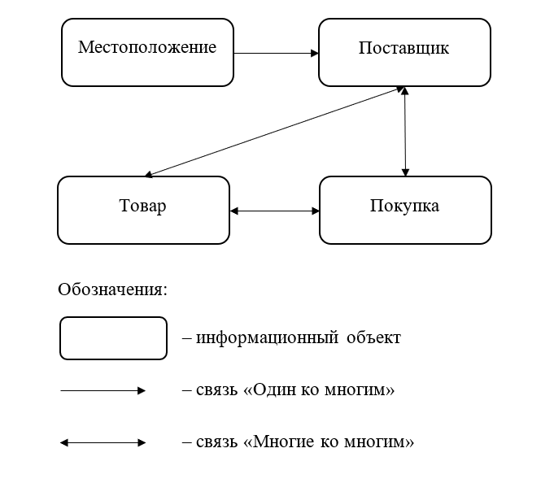

Рисунок 1. Концептуальная схема базы данных «Оптовый склад строительных товаров»

**2.2. Логическая модель**

На Рисунке 2 приведена логическая модель базы данных «Оптовый склад строительных товаров».

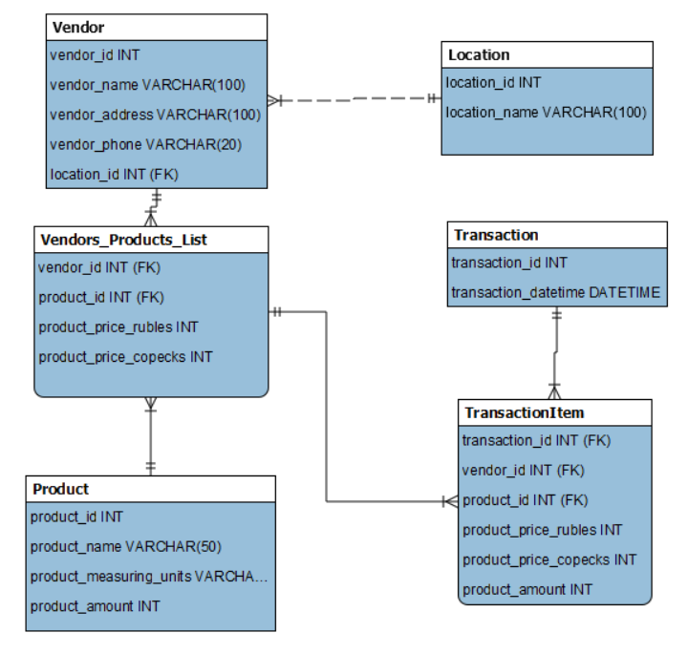

Рисунок 2. Логическая схема базы данных «Оптовый склад строительных товаров»

**2.3. Физическая модель**

В результате проектирования базы данных были получены информационные объекты, реализованные в виде реляционных таблиц. Ниже приведены SQL-запросы для их создания, в Приложении А приведено наполнение таблиц базы данных.

CREATE TABLE IF NOT EXISTS `Location` (

`location_id` INT UNSIGNED NOT NULL,

`location_name` VARCHAR(100) NOT NULL,

PRIMARY KEY (`location_id`));

CREATE TABLE IF NOT EXISTS `Vendor` (

`vendor_id` INT UNSIGNED NOT NULL,

`vendor_name` VARCHAR(100) NOT NULL,

`vendor_address` VARCHAR(100) NOT NULL,

`vendor_phone` VARCHAR(20) NOT NULL,

`location_id` INT UNSIGNED NOT NULL,

PRIMARY KEY (`vendor_id`),

CONSTRAINT `fk_Vendor_Locations1`

FOREIGN KEY (`location_id`)

REFERENCES `Location` (`location_id`)

ON DELETE CASCADE

ON UPDATE CASCADE);

CREATE TABLE IF NOT EXISTS `Product` (

`product_id` INT UNSIGNED NOT NULL,

`product_name` VARCHAR(50) NOT NULL,

`product_measuring_units` VARCHAR(8) NOT NULL,

`product_amount` INT UNSIGNED NOT NULL,

PRIMARY KEY (`product_id`));

CREATE TABLE IF NOT EXISTS `Transactions` (

`transaction_id` INT UNSIGNED NOT NULL,

`transaction_datetime` DATETIME NOT NULL,

PRIMARY KEY (`transaction_id`));

CREATE TABLE IF NOT EXISTS `Vendors_Products_List` (

`vendor_id` INT UNSIGNED NOT NULL,

`product_id` INT UNSIGNED NOT NULL,

`product_price_rubles` INT UNSIGNED NOT NULL,

`product_price_copecks` INT UNSIGNED NOT NULL,

PRIMARY KEY (`vendor_id`, `product_id`),

CONSTRAINT `fk_Vendor_has_Product_Vendor1`

FOREIGN KEY (`vendor_id`)

REFERENCES `Vendor` (`vendor_id`)

ON DELETE CASCADE

ON UPDATE CASCADE,

CONSTRAINT `fk_Vendor_has_Product_Product1`

FOREIGN KEY (`product_id`)

REFERENCES `Product` (`product_id`)

ON DELETE CASCADE

ON UPDATE CASCADE);

CREATE TABLE IF NOT EXISTS `TransactionItem` (

`transaction_id` INT UNSIGNED NOT NULL,

`vendor_id` INT UNSIGNED NOT NULL,

`product_id` INT UNSIGNED NOT NULL,

`product_price_rubles` INT UNSIGNED NOT NULL,

`product_price_copecks` INT UNSIGNED NOT NULL,

`product_amount` INT UNSIGNED NOT NULL,

PRIMARY KEY (`vendor_id`, `product_id`, `transaction_id`),

CONSTRAINT `fk_TransactionItem_Vendors_Products_List1`

FOREIGN KEY (`vendor_id` , `product_id`)

REFERENCES `Vendors_Products_List` (`vendor_id` , `product_id`)

ON DELETE NO ACTION

ON UPDATE NO ACTION,

CONSTRAINT `fk_TransactionItem_Transaction1`

FOREIGN KEY (`transaction_id`)

REFERENCES `Transactions` (`transaction_id`)

ON DELETE NO ACTION

ON UPDATE NO ACTION);

**ПРИЛОЖЕНИЕ А. Наполнение таблиц базы данных**

insert into Location(location_id, location_name) values

(0, "Москва"),

(1, "Санкт-Петербург"),

(2, "Новосибирск"),

(3, "Екатеринбург"),

(4, "Казань"),

(5, "Нижний Новгород"),

(6, "Челябинск"),

(7, "Самара"),

(8, "Омск"),

(9, "Владивосток");

insert into Vendor(vendor_id, vendor_name, vendor_address, vendor_phone, location_id) values

(0, "ООО Флайтон", "​Проспект Мира, 19 ст; 184-1 офис; 1 этаж, комната 6Б", "8-964-377-63-19", 0),

(1, "Стройпартнер", "2-й Павелецкий проезд, 5 ст1; 5-12 офис; 5 этаж​", "8-495-295-33-11", 0),

(2, "ООО Ксм", "​Маршала Говорова, 35; 208 офис; 2 этаж​", "8-812-313-22-66", 1),

(3, "АЗИЯЛЕСТОРГ", "​Большая, 255; 1А офис​", "8-991-376-23-84", 2),

(4, "ООО Завод строительных материалов", "​Электродепо, 1; 2 этаж​", "8-343-310-95-56", 3),

(5, "ООО Строй-Гипс", "​Тимер Юл, 3", "8-937-771-11-00", 4),

(6, "Sansprin", "​Композитора Касьянова, 6г мод1", "8-831-228-99-99", 5),

(7, "ООО Уральский гранит", "​Академика Королёва, 31; 1 этаж​", "8-908-052-10-34", 6),

(8, "Оптово-розничная компания по продаже пиломат-ов", "​Барабинская, 40а", "8-923-765-95-65", 8),

(9, "ООО РЕЗИНОТЕХНИКА", "​Дальзаводская, 4; 305 павильон; 1 этаж​", "8-423-246-02-13", 9);

insert into Product(product_id, product_name, product_measuring_units, product_amount) values

(0, "Гранит", "м3", 1500),

(1, "Утеплитель базальтовый", "м3", 0),

(2, "Фанера берёзовая", "м3", 5605),

(3, "Фанера дубовая", "м3", 8003),

(4, "Фанера еловая", "м3", 2357),

(5, "Кирпич красный", "м3", 5000),

(6, "Кирпич белый", "м3", 4500),

(7, "Цемент", "шт", 1352),

(8, "Вермикулит", "м3", 7000),

(9, "Изопинк", "м3", 4870),

(10, "Плитка керамическая белая", "шт", 11500),

(11, "Мастика", "шт", 0),

(12, "Брус берёзовый", "м3", 0),

(13, "Брус дубовый", "м3", 0),

(14, "Брус еловый", "м3", 0),

(15, "Брус сосновый", "м3", 0),

(16, "Плитка керамическая жёлтая", "шт", 0),

(17, "Плитка керамическая красная", "шт", 0),

(18, "Плитка керамическая синяя", "шт", 3457),

(19, "Плитка керамическая зелёная", "шт", 0),

(20, "Плитка керамическая чёрная", "шт", 0),

(21, "Плитка керамическая серая", "шт", 8765),

(22, "Гвоздь стальной", "т", 25),

(23, "Гвоздь декоративный", "т", 40),

(24, "Краска силикатная белая", "шт", 2531),

(25, "Краска силикатная коричневая", "шт", 24),

(26, "Краска водоэмульсионная синяя", "шт", 51);

insert into Vendors_Products_List(vendor_id, product_id, product_price_rubles, product_price_copecks) values

(0, 0, 1100, 0),

(0, 1, 500, 0),

(0, 2, 750, 0),

(0, 9, 5400, 0),

(1, 7, 1800, 0),

(1, 0, 1400, 0),

(1, 1, 450, 0),

(2, 5, 3500, 0),

(2, 6, 3300, 0),

(3, 2, 600, 0),

(3, 3, 1600, 0),

(3, 4, 1400, 0),

(3, 12, 7000, 0),

(3, 13, 8600, 0),

(3, 14, 3100, 0),

(3, 15, 9000, 0),

(4, 7, 1500, 0),

(4, 8, 10000, 0),

(4, 16, 12500, 0),

(4, 17, 15500, 0),

(4, 18, 13250, 0),

(4, 19, 17000, 0),

(4, 20, 8500, 0),

(4, 21, 18900, 0),

(5, 7, 2100, 0),

(6, 10, 14000, 0),

(6, 16, 13000, 0),

(6, 17, 14000, 0),

(6, 18, 14000, 0),

(6, 19, 16000, 0),

(6, 20, 14000, 0),

(6, 21, 17025, 0),

(7, 0, 700, 0),

(8, 3, 1720, 0),

(9, 11, 1600, 0);

insert into Transactions(transaction_id, transaction_datetime)

values

(0, "2022-01-01 12*30*00"),

(1, "2022-01-01 12*30*00"),

(2, "2022-01-01 12*30*00"),

(3, "2022-01-01 12*30*00"),

(4, "2022-01-01 12*30*00"),

(5, "2022-01-01 12*30*00"),

(6, "2022-09-07 10*32*34"),

(7, "2022-10-02 16*00*00");

insert into TransactionItem(transaction_id, vendor_id, product_id, product_price_rubles, product_price_copecks, product_amount)

values

(0, 0, 0, 1100, 0, 1500),

(0, 0, 1, 500, 0, 700),

(0, 0, 2, 750, 0, 5700),

(0, 0, 9, 5400, 0, 4870),

(1, 3, 3, 1600, 0, 8003),

(1, 3, 4, 1400, 0, 2357),

(2, 6, 10, 14000, 0, 11500),

(3, 2, 5, 3500, 0, 5000),

(3, 2, 6, 3300, 0, 4500),

(4, 4, 8, 10000, 0, 7000),

(4, 4, 7, 1500, 0, 1352),

(5, 9, 11, 1600, 0, 600),

(6, 6, 16, 13000, 0, 20000),

(6, 6, 17, 14000, 0, 18000),

(6, 6, 18, 14000, 0, 24000),

(6, 6, 19, 16000, 0, 6000),

(6, 6, 20, 14000, 0, 4000),

(6, 6, 21, 17025, 0, 10000),

(7, 1, 1, 450, 0, 400);